Muziek in de Passietijd: Christus am Ölberge van Ludwig van Beethoven

Op dinsdag 26 maart 2019 klinkt het oratorium Christus am Ölberge van Ludwig van Beethoven in de Protestantse Kerk van Wormerveer (Noordeinde 20, 19.30 uur). Dit dramatische muziekstuk is een van de weinige religieuze werken van Beethoven. Het vertelt over Jezus in de Hof van Getsemane. Daar worstelt Jezus met de beker die hem voorgehouden wordt en besluit hij om zijn lot te aanvaarden. Het muziekstuk van Beethoven staat deze avond centraal. Verder zijn er beelden van Jezus in de Hof van Getsemane en wordt het geheel omlijst door een muzikale, kunsthistorische en theologische toelichting van Ineke Jansen, presentator van het klassieke muziekprogramma Intermezzo op Zaanradio, en Christiaan Ravensbergen, predikant van de Protestantse Gemeente te Wormerveer. De toegang is gratis. Bij de uitgang is een collecte ter bestrijding van de onkosten. Meer informatie is te verkrijgen bij Christiaan Ravensbergen (predikant@pknwormerveer.nl of 06-38545779).

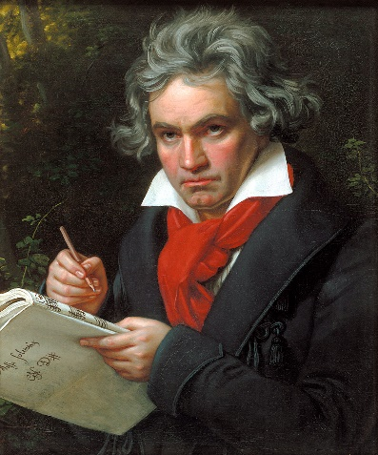
Geschilderd portret van Ludwig van Beethoven door Joseph Karl Stieler
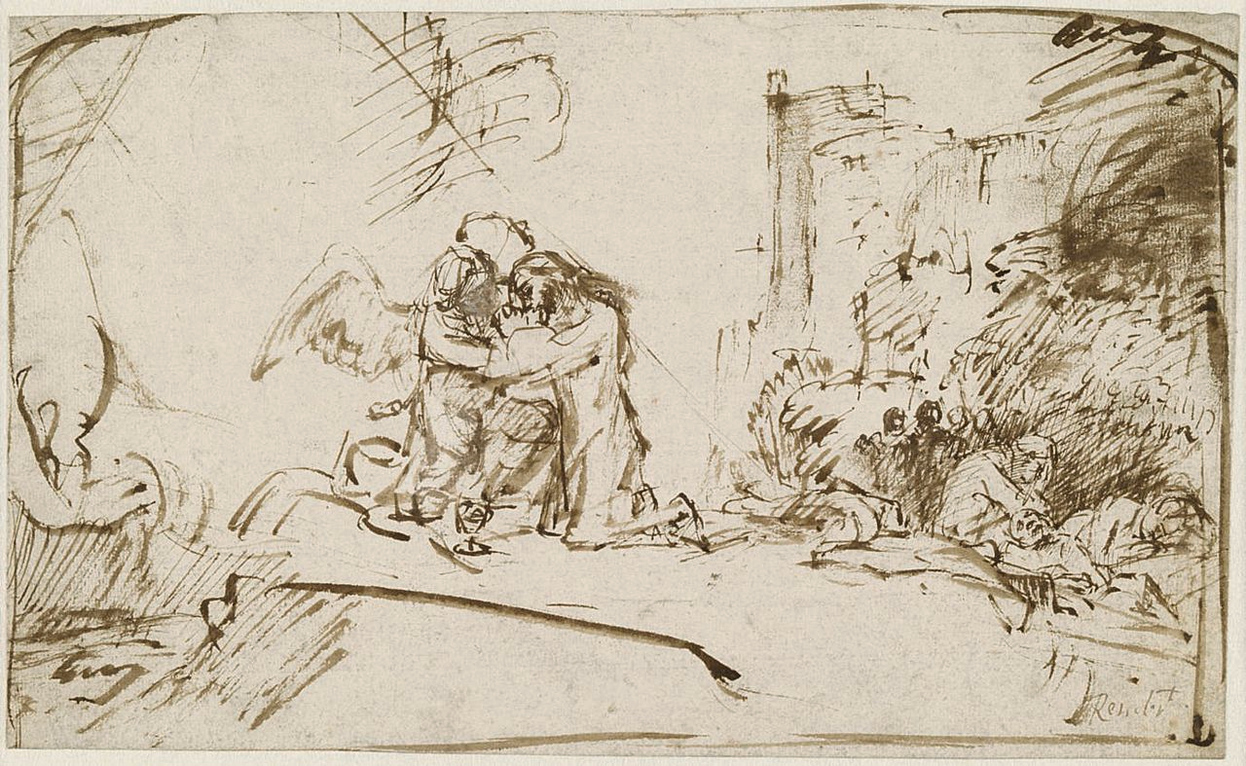
Tekening van Christus in de Hof van Getsemane door Rembrandt

